SỞ GIÁO DỤC VÀ ĐÀO TẠO BÌNH PHƯỚC  (Đề gồm 01 trang) | KÌ THI VÀO LỚP 10 THPT NĂM HỌC 2018-2019  ĐỀ THI MÔN TOÁN (CHUNG)  Thời gian 120 phút (không kể thời gian phát đề)  Ngày thi 01/06/2018
  ĐỀ CHÍNH THỨC

Câu 1 (2,0 điểm):
1. Tính giá trị của các biểu thức:
2. Cho biểu thức , với
a) Rút gọn biểu thức .
b) Tìm giá trị của , biết
Câu 2 (2,0 điểm):
1. Cho parabol và đường thẳng
a) Vẽ parabol và đường thẳng trên cùng một mặt phẳng tọa độ .
b) Tìm tọa độ giao điểm của parabol và đường thẳng bằng phép tính.
2. Không sử dụng máy tính, giải hệ phương trình sau:
Câu 3 (2,5 điểm):
1. Cho phương trình: ( là tham số ) (1)
a) Giải phương trình (1) với .
b) Tìm m để phương trình (1) có hai nghiệm sao cho:
2. Quãng đường dài . Hai xe máy khởi hành cùng một lúc từ đến . Vận tốc xe thứ nhất lớn hơn vận tốc xe thứ hai , nên xe thứ nhất đến trước xe thứ hai 15 phút. Tính vận tốc của mỗi xe.
Câu 4 (1,0 điểm):
Cho tam giác vuông tại , đường cao . Biết . Tính độ dài các đoạn thẳng và.
Câu 5 (2,5 điểm):
Cho đường tròn tâm , từ điểm ở bên ngoài đường tròn kẻ các tiếp tuyến ( là các tiếp điểm), kẻ cát tuyến không đi qua tâm ( nằm giữa và và nằm về hai phía so với cát tuyến ).
a) Chứng minh: tứ giác nội tiếp.
b) Chứng minh:
c) Gọi là giao điểm của và . Chứng minh: là phân giác của

Hết.
Chú ý: Thí sinh không được sử dụng tài liệu, cán bộ coi thi không giải thích gì thêm
Họ tên thí sinh:……………………………………………….SBD…………………
Họ tên, chữ ký giám thị 1:…………………………………………….......................
Họ tên, chữ ký giám thị 2:…………………………………………….......................
HƯỚNG DẪN CHẤM MÔN TOÁN (CHUNG)
Câu 1 (2,0 điểm):
1. Tính giá trị của các biểu thức:
2. Cho biểu thức , với
a) Rút gọn biểu thức .
b) Tìm giá trị của , biết
Lời giải
1.
2a.
b. thỏa mãn. Vậy thì
Câu 2 (2,0 điểm):
1. Cho parabol và đường thẳng
a) Vẽ parabol và đường thẳng trên cùng một mặt phẳng tọa độ .
b) Tìm tọa độ giao điểm của parabol và đường thẳng bằng phép tính.
2. Không sử dụng máy tính, giải hệ phương trình sau:
Lời giải
1a. Bảng giá trị
x | -2 | -1 | 0 | 1 | 2
y = x² | 4 | 1 | 0 | 1 | 4

x | 0 | 2
y = - x + 2 | 2 | 0
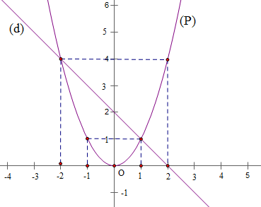

b.Phương trình hoành độ giao điểm của (P) và (d ):
Vậy tọa độ giao điểm của (P) và (d) là ( -2; 4), ( 1; 1)
2.
Vậy nghiệm (x; y) của hệ là (3 ; - 4)
Câu 3 (2,5 điểm):
1. Cho phương trình: ( là tham số ) (1)
a) Giải phương trình (1) với .
b) Tìm m để phương trình (1) có hai nghiệm sao cho:
2. Quãng đường dài . Hai xe máy khởi hành cùng một lúc từ đến . Vận tốc xe thứ nhất lớn hơn vận tốc xe thứ hai , nên xe thứ nhất đến trước xe thứ hai 15 phút. Tính vận tốc của mỗi xe.
Lời giải
a.Thay ta có phương trình
Vậy tập nghiệm của phương trình là
b.Phương trình (1) luôn có hai nghiệm với mọi m
Vì là là hai nghiệm của phương trình (1) nên ta có:
Theo đề bai tao có

Vậy
2. Gọi vận tốc xe thứ nhất là x km/h ( x >10)
Thì vận tốc xe thứ hai là x - 10 km/h
Thời gian xe thứ nhất đi từ A đến B là h
Thời gian xe thứ hai đi từ A đến B là h
Theo đề bài ta có phương trình
Vậy vận tốc xe thứ nhất là 50 km/h; vận tốc xe thứ hai là 40 km/h
Câu 4 (1,0 điểm):
Cho tam giác vuông tại , đường cao . Biết . Tính độ dài các đoạn thẳng và.
Lời giải

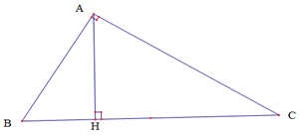

AH =
Theo định lí Py-ta-go ta có
CH = BC – BH = 10 – 3,6 = 6,4 ( cm)
Câu 5 (2,5 điểm):
Cho đường tròn tâm , từ điểm ở bên ngoài đường tròn kẻ các tiếp tuyến ( là các tiếp điểm), kẻ cát tuyến không đi qua tâm ( nằm giữa và và nằm về hai phía so với cát tuyến ).
a) Chứng minh: tứ giác nội tiếp.
b) Chứng minh:
c) Gọi là giao điểm của và . Chứng minh: là phân giác của

Vẽ hình đến câu a
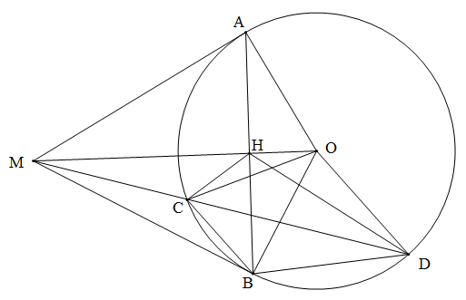
Ta có:
b.
(vì là các tiếp tuyến của (O) )

tứ giác MAOB nội tiếp.
AB là phân giác của
c.
tứ giác nội tiếp

